# **CHƯƠNG 4: TÌM HIỂU VỀ CÁC BỘ BIẾN ĐỔI CÔNG SUẤT TRONG HỆ THỐNG PIN MẶT TRỜI**

**4.1 CÁC BỘ DC/DC CHOPPER**

**-** Bộ biến đổi DC/DC được sử dụng rất rộng rãi trong nguồn một chiều và cho động cơ DC với mục đích biến đổi điện áp chưa được điều chỉnh đầu vào thành điện áp DC ngõ ra đã được điều khiển ở những mức điện áp khác nhau. Trong hệ thống pin mặt trời bộ biến đổi DC/DC sử dụng nhằm điều chỉnh điện áp đầu vào của hệ pin mặt trời để đưa hệ thống đạt MPP và truyền công suất tối đa được tạo ra tới tải. Điện áp ngõ ra có thể có điện áp cao hơn hoặc thấp hơn điện áp ngõ vào.

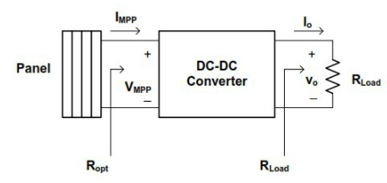

* Khi pin quang điện được ghép trực tiếp với tải thì điểm hoạt động của pin theo tải. Trở kháng của tải được tính theo biểu thức :



Vout, Iout lần lượt là điện áp và dòng điện ngõ ra

* Trở kháng tối ưu của tải là:



VMPP, IMPP lần lượt là điện áp và dòng điện tại MPP

* Theo lý thuyết để truyền công suất cực đại từ pin mặt trời tới tải thì giá trị Rload bằng Ropt. Tuy nhiên hai giá trị này là độc lập và khiếm khi bằng nhau trong thực tế. Bộ biến đổi DC/DC giải quyết được vấn đề này, đóng vai trò như tải nhằm phối hợp trở kháng với pin mặt trời để công suất truyền là cực đại.



**Hình 4.2:** Minh hoạ sự phối hợp trở kháng với nguồn và tải cho trước

* Trong đó các giá trị E và r phụ thuộc vào nguồn cho trước nên không đổi, giá trị R phụ thuộc vào đặc tính của tải nên cũng không đổi.
* Giả sử bộ DC/DC chopper là lý tưởng nghĩa là hiệu suất chuyển đổi năng lượng bộ là 100%, nghĩa là công suất ngõ vào bằng công suất ngõ ra:





Với k là tỉ số biến đổi điện áp của bộ DC/DC chopper

* Gọilà điện trở ngõ vào của bộ DC/DC chopper (tổng trở nhìn từ nguồn E), ta có:



* Công suất qua mạch là cực đại khi điện trởcó giá trị bằng với nội trở nguồn r.





* Như vậy, vấn đề được đặt ra là ta phải dùng bộ DC/DC chopper thích hợp để điều chỉnh Duty Cycle của bộ DC/DC chopper để thay đổi tỉ số k

### 4.1.1 Bộ BUCK ( Giảm áp)

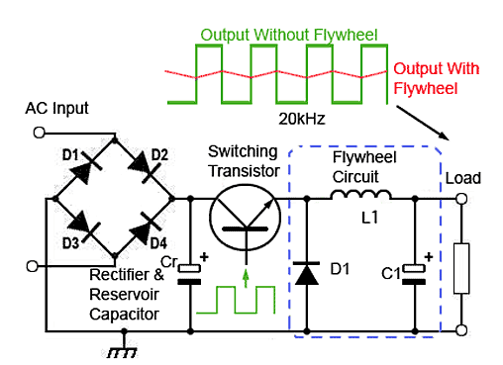

### Hình 4.3 : *Mạch Buck Converter*

* **Nguyên lý hoạt động**
* **Khi khóa SW đóng:**

+ Khi Switch Transtor ON thì dòng điện sẽ cung cấp cho tải và tích trữ vào quận dây L1 đồng thời nạp vào tụ C1, diode D1 điện áp bị phân cực ngược do đó không có dòng đi qua diode.

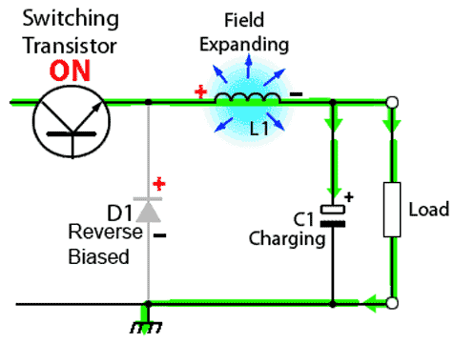

***Hình 4.4: Mạch Buck khi Switching transistor ON***

* **Khi khóa SW mở:**

+ Lúc này nguồn điện đầu vào bị ngắt ra khỏi mạch, khi đó năng lượng được tích của cuộn dây trong khi khóa SW đóng sẽ giải phóng trở lại mạch. Năng lượng trong cuộn dây giữ dòng điện chạy trong mạch qua tải và diode trong khi chờ khóa SW đóng trở lại. Lúc này dòng giảm dần.

+ Khi năng lượng trong cuộn cảm đã giả phóng gần hết thì tụ C1 sẽ trở thành nguồn năng lượng chính sẽ xả năng lượng qua tải và qua diode và qua cuộn dây để giữ sự liên tục của dòng điện trong khi chờ khóa SW đóng trở lại. Như vậy tụ C1 và cuộn cảm L1 có nhiệm vụ duy trì năng nượng trong mạch khi khóa SW ngắt thông qua qua trình tích xả năng lượng.

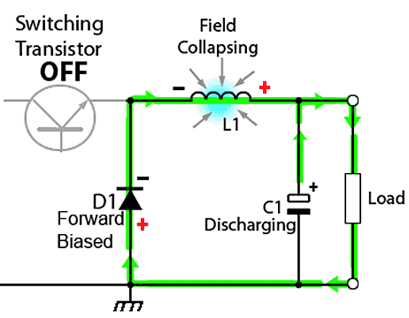

***Hình 4.5: Mạch Buck khi Switching transistor OFF***

* Quan hệ giữa điện áp đầu ra và điện áp đầu vào:



D: Chu kì nhiệm vụ của khóa đóng ngắt của transtor được tính bằng công thức



Trong đó: Ton là thời gian làm khóa SW đóng trong 1 chu kỳ

T là chu kì của 1 dạng sóng vuông

* Vì  nên điện áp đầu ra nhỏ hơn hoặc bằng điện áp đầu vào hay mạch này còn gọi là mạch giảm áp.

### 4.1.2 Bộ BOOST ( Tăng áp)

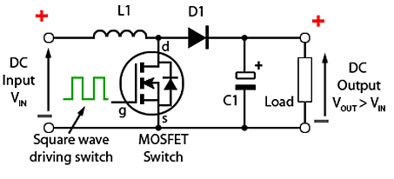

**Hình 4.6: Mạch BOOST Converter**

* **Nguyên lý hoạt động**
* **Khi Switch Mosffet ON**

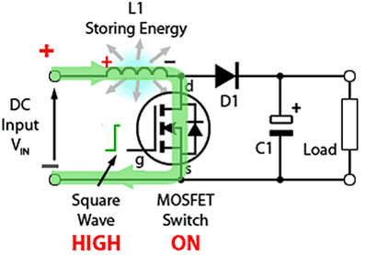

**Hình 4.7: Mạch BOOST Converter khi SW Mosffet ON**

+ Nhánh bên phải của mạch Boost bị ngắn mạch. Lúc này dòng điện từ nguồn qua cuộn cảm sẽ khép lại về nguồn nên tải sẽ được nuôi bởi năng lượng của tụ C1 xả ra . Trong thời gian khóa SW đóng thì cuộn dây L1 được tích năng lượng. Dòng điện qua cuộn dây tăng lên theo hàm mũ.

* **Khi Switch Mosffet Off:**

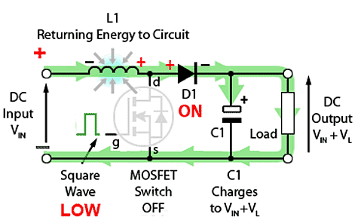

**Hình 4.8: Mạch BOOST Converter khi SW Mosffet OFF**

+ Nguồn điện đầu vào cung cấp năng lượng cho tải thông qua diode và nạp cho tụ C1.

+ Khi khóa SW vừa mở ra, cuộn kháng sản sinh ra suất từ động VL, lúc này điện áp trên cuộn kháng bao gồm Vin + VL sẽ sạc cho tụ C1 và cung cấp cho tải

* Quan hệ giữa điện áp đầu ra và điện áp đầu vào:



D: Chu kì nhiệm vụ của khóa đóng ngắt được tính bằng công thức



Trong đó: Ton là thời gian làm khóa SW đóng trong 1 chu kỳ

T là chu kì của 1 dạng sóng vuông

* Vì  nên điện áp đầu ra lớn thường lớn hơn điện áp ngõ vao nên mạch này người ta thường gọi là mạch tăng áp.

### 4.1.3 Bộ Buck – Boost (Tăng giảm áp)

- Đây là mạch có khả năng tăng hoặc giảm điện áp theo yêu cầu sử dụng, nó được kết hợp bởi 2 mạch là **buck converter** và **boost converter** như đã trình bày ở trên. Nó được tích hợp thêm bộ điều khiển Control Unit giúp lựa chọn chế độ ON và OFF Switch của từng con Mosffet Tr1 và Tr2 để điều chỉnh điện áp ngõ ra theo yêu cầu. Do đó nguyên lý hoạt động của nó là hoàn toàn tương tự như hai mạch đã trình bày ở trên.

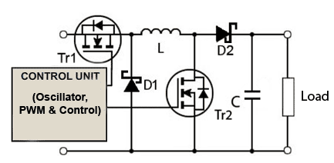

**Hình 4.9 Mạch Buck – Boost**

* **Ở chế độ mạch Buck Converter (Tr1 ON /Tr2 OFF)**
* **Switch Mosffet ON**

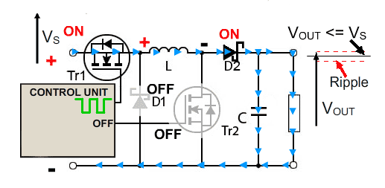

**Hình 4.10 Mạch vận hành chế độ mạch Buck SW ON**

+ Khi Switch Mosffet ON thì dòng điện sẽ cung cấp cho tải và tích trữ vào quận dây L đồng thờinạp vào tụ C, diode D điện áp bị phân cực ngược do đó không có dòng đi qua diode

* **Switch Mosffet OFF**

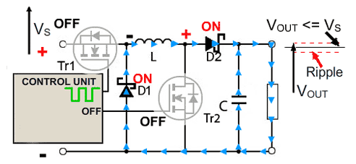

**Hình 4.10 Mạch vận hành chế độ mạch Buck SW OFF**

* Lúc này nguồn điện đầu vào bị ngắt ra khỏi mạch, khi đó năng lượng được tích của cuộn dây trong khi khóa SW đóng sẽ giải phóng trở lại mạch. Năng lượng trong cuộn dây giữ dòng điện chạy trong mạch qua tải và diode trong khi chờ khóa SW đóng trở lại. Lúc này dòng giảm dần.
* Khi năng lượng trong cuộn cảm đã giả phóng gần hết thì tụ C sẽ trở thành nguồn năng lượng chính sẽ xả năng lượng qua tải và qua diode và qua cuộn dây để giữ sự liên tục của dòng điện trong khi chờ khóa SW đóng trở lại. Như vậy tụ C và cuộn cảm L có nhiệm vụ duy trì năng nượng trong mạch khi khóa SW ngắt thông qua qua trình tích xả năng lượng.
* **Ở chế độ mạch Boost Converter (Tr1 On/ Tr2 On)**
* Ở chế độ này Switch của Mosffet Tr1 luôn ở chế độ On. Do đó ta chỉ xét đến chế độ của Mosffet Tr2
* **Switch Mosffet Tr2 ON**

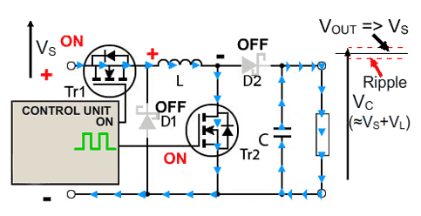

**Hình 4.11 Mạch ở chế độ mạch Boost Converter SW ON**

* Nhánh bên phải của mạch Boost bị ngắn mạch. Lúc này dòng điện từ nguồn qua cuộn cảm sẽ khép lại về nguồn nên tải sẽ được nuôi bởi năng lượng của tụ C xả ra . Trong thời gian khóa SW đóng thì cuộn dây L được tích năng lượng. Dòng điện qua cuộn dây tăng lên theo hàm mũ.
* **Switch Mosffet Tr2 OFF**

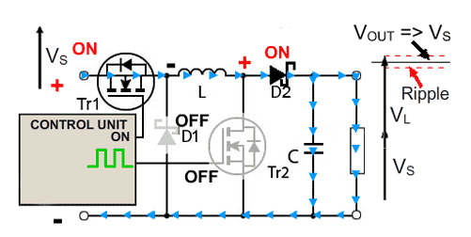

**Hình 4.11 Mạch ở chế độ mạch Boost Converter SW Off**

+ Nguồn điện đầu vào cung cấp năng lượng cho tải thông qua diode D2 và nạp cho tụ C.

+ Khi khóa SW vừa mở ra, cuộn kháng sản sinh ra suất từ động VL, lúc này điện áp trên cuộn kháng bao gồm Vs + VL sẽ sạc cho tụ C và cung cấp cho tải

* Quan hệ giữa điện áp đầu ra và điện áp đầu vào của mạch Buck –Boost Converter
* Do đây là mạch được kết hợp từ hai mạch buck converter và mạch boost converter nên quan hệ giữa điện áp ngõ ra và ngõ vào là hoàn toàn giống như hai mạch này và đã được trình bày rất rõ ở hai mục 4.1.1 và 4.1.2.

**4.1.4 Bộ SEPIC ( Tăng giảm áp)**

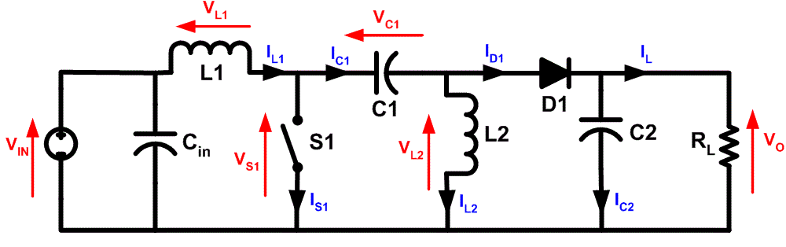

**Hình 4.12 Schematic của mạch SEPIC.**

* Nguyên lý hoạt động
* **Khi khóa SW đóng:**

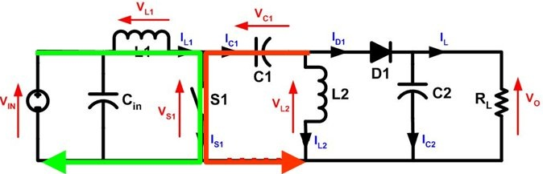

**Hình 4.13 Schematic của mạch SEPIC khi SW ON**

+ Khi Switch S1 đóng diode D1 phân cực ngược, cuộn kháng L1 được tích năng lượng bởi nguồn điện đầu vào và cuộn kháng L2 được tích năng lượng bởi tụ điện C1 và tải được nuôi bởi năng lượng dotụ C2 xả ra.

* **Khi khóa SW mở:**

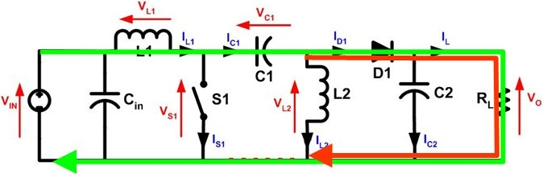

**Hình 4.14 Schematic của mạch SEPIC khi SW OFF**

+ Diode phân cực thuận lúc này dòng điện từ nguồn điện đầu vào qua diode D1 cung cấpcho tải và sạc cho tụ C1 và C2  
+ Năng lượng của cuộn kháng L1 và L2 sẽ cùng với nguồn điện đầu vào cung cấp cho tải  
qua diode

* Quan hệ giữa điện áp đầu ra và điện áp đầu vào:



D: Chu kì nhiệm vụ của khóa đóng ngắt được tính bằng công thức



Trong đó Ton là thời gian làm khóa SW đóng trong 1 chu kỳ

T là chu kì của 1 dạng sóng vuông

* Khi D = 0.5 thì Vin = Vout

Khi D < 0.5 thì Vin > Vout

Khi D > 0.5 thì Vin < Vout

* Ta có thể thấy điện áp ngõ vào và điện áp ngõ ra cùng dấu với nhau.
* **Kết luận:**- Các bộ biến đổi điện áp 1 chiều DC/DC có chức năng là điều chỉnh tăng giảm điện áp ngõ vào, ngõ ra và ổn định điện áp ngõ ra thông qua các linh kiện điện tử công suất như  
  Mosffet, IGBT , diode, cuộn kháng, tụ điện. Với chức năng này bộ DC/DC được ứng dụng nhiều trong hệ thống pin mặt trời, bộ sạc acquy…  
  - Hiện nay có nhiều loại bộ DC/DC khác nhau như bộ Buck, Boost, Buck – Boost, Cuk,  
  FlyBack, Zelta, SEPIC. Trong giới hạn luận văn này tác giả tìm hiểu 4 bộ DC/DC thông  
  dụng như ở trên. Mỗi bộ có ưu, nhược điểm khác nhau nên tùy theo mục đích sử dụng và  
  điều kiện đầu ra, đầu vào của bộ DC/DC mà ta chọn bộ DC/DC tương ứng 1 cách hợp lý.

## 

## 4.2 So sánh và chọn lựa bộ DC/DC Chopper

|  |  |  |  |
| --- | --- | --- | --- |
| **Buck** | **Boost** | **Buck – Boost** | **SEPIC** |
| * Giảm điện áp so với nguồn vào * Đầu ra không đảo so với đầu vào * Chế độ dòng liên tục | * Tăng điện áp so với nguồn vào * Đầu ra không đảo so với đầu vào * Chế độ dòng liên tục | * Tăng, giảm điện áp so với nguồn vào * Đầu ra bị đảo so với đầu vào * Chế độ dòng liên tục | * Tăng, giảm điện áp so với nguồn vào * Đầu ra không đảo so với đầu vào * Chế độ dòng liên tục |

**Bảng 4.2: Bảng so sá nh cá c bô ̣DC/DC Chopper**

* **Nhận xét**

-Từ những phân tích so sánh và đánh giá ở trên , tác giả nhận thấy việc lựa chọn bộ biến đổi DC/DC có khả năng tăng và giảm điện áp là ưu việt hơn .Vì nếu chọn bộ giảm áp thì phải đảm bảo rằng nguồn điện đầu vào của PMT phải lớn hơn nguồn điện đầu ra cho dù trong hoàn cảnh nào. Nếu chọn bộ tăng áp thì trong trường hợp tải AC không sử dụng lúc này nguồn điện từ PMT sẽ được sạc cho acquy thì chỉ cần mức điện áp thấp do đó sẽ không phù hợp.  
- Trong 2 bộ DC/DC giảm – tăng áp thì bộ SEPIC có nhiều ưu thế hơn bộ Buck – Boost  
cụ thể là điện áp ngõ ra của bộ SEPIC không đảo dấu so với đầu vào. Ngoài ra dòng điện trong bộ Buck – Boost có độ gợn sóng lớn. Độ gợn sóng lớn này làm sinh ra sóng hài sản sinh ra nhiệt làm nóng cuộn dây, MOSFET, … ảnh hưởng tới linh kiện điện tử, bộ SEPIC khắc phục được những điểm yếu nói trên của bộ DC.

**4.3 Các bộ inverter DC/AC 1 pha**

- Inverter là một thiết bị điện tử dùng để biến đổi dòng điện một chiều (DC) thành dòng điện xoay chiều (AC) bằng việc điều khiển đóng ngắt các khóa của các linh kiện bán dẫn như : Mosfet, IGBT, Trasistor, Thysistor…. Inverter là phần không thể thiếu và được sử dụng rộng rãi trong nhiều ứng dụng từ những mạch nguồn nhỏ tới những ứng dụng trong điện cao thế. Trong hệ thống pin mặt trời inverter là một trong những thành phần không thể thiếu nhằm mục đích biến đổi nguồn DC sinh ra từ pin mặt trời thành nguồn AC để cung cấp cho tải AC hoặc hòa với lưới điện.

- Hiện nay trên thực tế có rất nhiều loại inverter tuy nhiên trong luận văn này tác giải chỉ giới thiệui loại inverter một pha là Full bridge inverter

**4.3.1 Full bridge single-phase inverter**

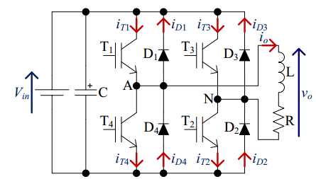

***Hình 4.15 Full bridge single-phase inverter with RL load***

* Inverter loại này thường thích hợp cho những mạch điện có công suất thấp. Loại inverter này bao gồm 4 khóa bán dẫn T1, T2, T3, T4 và 4 diode D1, D2,D3,D4 . Để mạch hoạt động và tránh trường hợp ngắn mạch nguồn áp thì hai khóa T1 và T2 phải “On” và “Off” cùng một thời điểm, hai khóa T3 và T4 cũng phải “On” và “Off” cùng thời điểm. Cũng như hai khóa T1 và T4 phải “On”và “Off” thay thế nhau để tránh ngắn mạch nguồn áp.

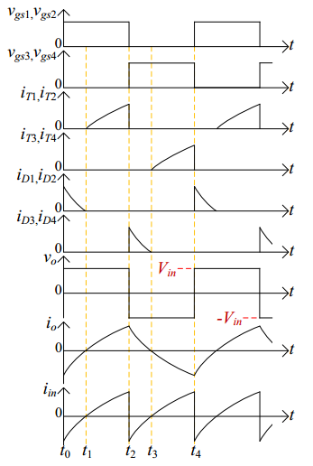

***Hình 4.16 Dạng sóng của các linh kiện bán dẫn , điện áp và dòng tải***

* Nguyên lý hoạt động của inverter phụ thuộc vào việc đóng cắt các linh kiện bán dẫn, xét trong một chu kỳ mạch hoạt động gồm 4 trạng thái:
* **Trạng thái 1**: Xét trong một chu kỳ T tại t=0 đến t= t1 thì diode D1 và D2 dẫn , hai khóa T1 và T2 phân cực nghịch do đó không có dòng điện chạy qua. Lúc này dòng điện qua tải bằng và ngược chiều với quà qua hai diode, đồng thời điện áp ra là +Vin

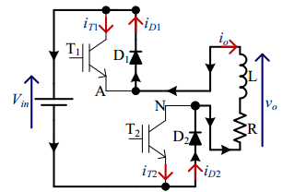

**Hình 4.17 Trạng thái 1 xét từ t=0 đến t =t1**

* **Trạng thái 2 : Xét từ t1 đến t=T/2**

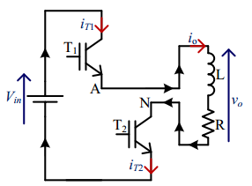

**Hình 4.18 Trạng thái 2 xét từ t1 đến t=T/2**

* Ở trạng thái này thì hai diode D1 và D2 bị phân cực ngược, khóa bán dẫn T1 và T2 “On” do đó dòng điện qua tải có giá trị bằng giá trị của dòng chạy qua hai khóa này, đồng thời điện áp ra vẫn giữ giá trị +Vin cho đến thời điển t= T/2.
* **Trạng thái 3 : Xét từ t=T/2 đến t=t3**

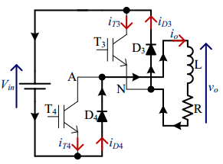

**Hình 4.19 Trạng thái 3 xét từ t=T/2 đến t=t3**

* Tương tự như ở trạng thái 1 thì ở trạng thái này hai diode D3 và D4 dẫn, hai khóa T3 và T4 phân cực ngược do đó không có dòng chạy qua. Lúc này dòng điện qua tải bằng và cùng chiều với dòng qua hai diode đồng thời điện áp đầu ra là –Vin
* **Trạng thái 4 : Xét từ t=t3 đến t=T**

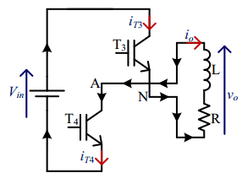

**Hình 4.19 Trạng thái 4 xét từ t=t3 đến t=T**

* Ta cũng xét tương tự như ở trạng thái 3, ở trạng thái này hai diode D3 và D4 phân cực ngược, hai khóa T3 và T4 “On” do đó dòng điện qua tải có giá trị bằng và ngược chiều với dòng qua hai khóa này, đồng thời điện áp đầu ra là –Vin.
* Kết thúc trạng thái 4 các linh kiện bán dẫn trong mạch lại hoạt động ở chu kỳ tiếp theo và quay lai trạng thái 1.

**CHƯƠNG 5: TÌM HIỂU VỀ CÁC THUẬT TOÁN MPPT**

**5.1 Giới thiệu**

**-** Trong đặc tuyến công suất – điện áp (P-V) và đặc tuyến dòng điện- điện áp ( I- V ) của pin quang điện đều tồn tại một điểm hoạt động tối ưu có thể tạo ra công suất tối đa cung cấp cho hệ thống. Điểm hoạt động này là duy nhất và là điểm có công suất cực đại (MPP- Maxximum Power Point) của hệ thống pin quang điện. MPPT là giải thuật để hệ thống luôn luôn hoạt động tại MPP dưới các điều kiện khác nhau của môi trường hay  
do sự thay đổi tải.

- MPPT (Maximum Power Point Tracking) là phương pháp dò tìm điểm làm việc có  
công suất tối ưu của hệ thống nguồn điện pin quang điện qua việc điều khiển chu kì  
đóng mở khoá điện tử dùng trong bộ DC/DC. Phương pháp MPPT được sử dụng rất  
phổ biến trong hệ thống pin mặt trời làm việc độc lập và đang dần được áp dụng trong  
hệ thống pin mặt trời nối lưới. Vì năng lượng mà tấm pin mặt trời sinh ra phụ thuộc  
rất nhiều vào yếu tố bên ngoài nên việc dò tìm điểm MPP là rất quan trọng với hệ  
thống PV, giúp cho hệ thống luôn lấy được công suất tối đa trong các điều kiện khác  
nhau, làm giảm tổn thất công suất và nâng cao hiệu suất hoạt động của toàn hệ thống.

Do đó, việc áp dụng giải thuật MPPT cho hệ thống điện mặt trời là rất quan trọng.

- Theo nguyên lý truyền công suất cực đại đã được trình bày ở chương 4, công suất thu  
được sẽ cực đại khi trở kháng của nguồn bằng trở kháng tải. Vậy, vấn đề dò MPP trở  
thành vấn đề phối hợp trở kháng. Trong đề tài này, tác giả sử dụng bộ biến đổi SEPIC  
kết nối với pin mặt trời để tăng hoặc giảm điện áp ngõ ra của hệ pin quang điện cung  
cấp cho tải khác nhau. Bằng cách thay đổi chu kì nhiệm vụ (Duty cycle) của khoá điện  
tử trong bộ DC/DC, ta hoàn toàn có thể phối hợp trở kháng nguồn và tải

**5.2 Các giải thuật MPPT**

Maxximum Power Point Tracking (MPPT) được sử dụng để thu được công suất cực đại từ hệ thống pin quang điện. Có rất nhiều phương pháp tiếp cận để thu được công suất cực đại từ pin quang điện, có thể lựa chọn các phương pháp lấy mẫu từ đơn giản đến phức tạp.

Việc lựa chọn áp dụng giải thuật nào phụ thuộc vào ba yếu tố : thời gian dò MPP, giá thành thực hiện, mức độ phức tạp trong quá trình thực hiện. Hơn thập kỷ trước , nhiều phương pháp tìm MPP được phát triển và công bố. Một số kỹ thuật khác nhau trong nhiều trường hợp được yêu cầu như cảm biến , độ phức tạp,giá thành, biên độ hiểu suất, tốc độ hội tụ, độ chính xác khi bức xạ và nhiệt độ thay đổi. Một số phương pháp MPPT phổ biến :

* Phương pháp Hill – climbing
* Perturb and Observe ( P&O )
* Incremental Conductance ( INC )
* Một số phương pháp khác
* Tỷ lệ điện áp hở mạch
* Tỷ lệ dòng điện ngắn mạch
* Điều khiển logic mờ ( Fuzzy logic)
* Mạng nơron
* Lọc kalman
* Trong phạm vi của luận văn, tác giả chỉ nghiên cứu 2 giải thuật thuộc phương pháp Hill – climbing là P&O và INC

**5.2.1 Perturb and Observe (P&O)**

Giải thuật P&O là một dạng của phương pháp Hill – Climbing, được sử dụng khá phổ  
biến, là một giải thuật MPPT tạo một nhiễu điện áp hoạt động của liên kết DC giữa pin  
mặt trời và bộ biến đổi công suất. Ưu điểm của giải thuật này là đơn giản, có thể thực

hiện ứng dụng trong thực tế vì giải thuật áp dụng tốt cho vi điều khiển hoặc hệ thống  
xử lý số tín hiệu.  
 Trong thuật toán này điện áp hoạt động của tấm pin bị nhiễu bởi một gia số nhỏ Δ*V* và kết quả làm thay đổi công suất, Δ*P* được quan sát. Hình 5.1 mô tả nguyên lý hoạt  
động của thuật toán P&O.

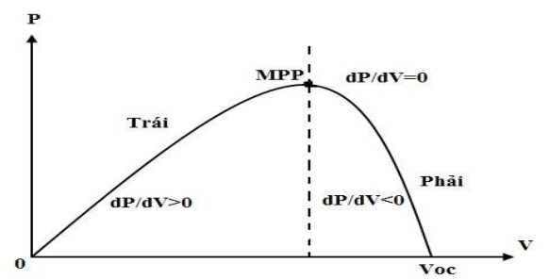

**Hình 5.1:** Đặc tuyến P-V của pin quang điện với thuật toán P&O

* Từ đặc tuyến trên ta suy ra :
* dP/dV = 0 hệ thống hoạt động tải điểm MPP
* dP/dV > 0 hệ thống hoạt động bên trái điêm MPP
* dP/dV< 0 hệ thống hoạt động bên phải MPP
* Về nguyên tắc hoạt động của giải thuật P&O hoàn toàn phụ thuộc vào sự nhiễu loạn  
  hoặc dịch chuyển điểm vận hành của tấm pin theo dấu sự biến thiên công suất phát ra  
  từ pin năng lượng mặt trời. Khi dP/dV > 0 thì dịch chuyển về phía bên phải còn khi  
  dP/dV < 0 thì dich chuyển về phía bên trái. Nếu sự nhiễu loạn làm tăng giá trị của  
  công suất thì hướng của nhiễu loạn (dịch chuyển) được giữ như cũ. Hướng dịch  
  chuyển ngược lại nếu sự nhiễu loạn làm giảm dần giá trị công suất ngõ ra.  
  - Vì vậy, quá trình nhiễu loạn và quan sát phải được thực hiện trên tất cả thời gian bởi vì  
  hiệu suất của giải thuật phụ thuộc vào tần số lấy mẫu. Có 2 điểm quan trọng cần chú ý  
  ở giải thuật này thì thời gian đạt MPP và sự dao động quanh điểm MPP khi hệ thống  
  xác lập sẽ gây tổn thất công suất. Trong đó, để giảm sự dao động ở trạng thái xác lập,  
  một giải pháp cần thiết là chọn giá trị điện áp tham chiếu hoặc độ rộng xung PWM  
  nhỏ. Tuy nhiên với giải pháp này, thời gian đáp ứng của hệ thống thường chậm hay  
  thường được gọi là tốc độ hội tụ thấp.

* **Giản đồ giải thuật:**

V(n)-V(n-1)<0

P(n)-P(n-1)<0

START

Caculatate power P(n)

Measure V(n),I(n)

P(n)-P(n-1)=0

YES

NO

YES NO

V(n)-V(n-1)<0

Vref=Vref+ΔV

RETURN

YES NO YES NO

Update P(n-1)

Vref=Vref+ΔV

Vref=Vref-ΔV

Vref=Vref-ΔV

**Hình 5.2 Giản đồ giải thuật P&O**

***Giải thích thuật toán:***  
 • Thu thập các số liệu điện áp, dong điện sau đó tính các giá trị sai lệch dP,dV  
 • Nếu dP/dV > 0 thì tăng Vref đến lúc nào dP/dV < 0 hoặc dP/dV = 0.  
 • Nếu dP/dV < 0 thì giảm Vref đến lúc nào dP/dV > 0 hoặc dP/dV = 0.  
 • dP/dV = 0 thì giữ nguyên Vref  
 • Sau đó cập nhật các giá trị mới thay cho các giá trị V, P.

* Ưu điểm phương pháp P&O là : Phương pháp này rất phổ biến và được sử dụng hầu hết trong các ứng dụng thông thường do dễ dàng thực hiện, giá thành thấp .
* Ngược điểm của phương pháp P&O đôi lúc dò thất bại MPP dưới điều kiện môi trường thay đổi đột ngột.

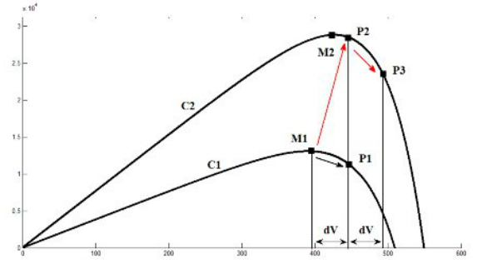

***Hình 5.3 Dò tìm MPP thất bại do môi trường thay đổi đột ngột***

* Như hình 5.3 ta thấy đường cong P-V C1 đột ngột thay đổi thành C2 do môi trường thay đổi. Với đường cong C1 điểm MPP là M1 được di chuyển tới P1 vì nhiễu tiếp theo dương (+) và sau đó sau đó trở về M1. Tuy nhiên , M1 di chuyển đến P2 vì đặc tuyến thay đổi thành C2 do môi trường thay đổi đột ngột. Trong trường hợp này nhiễu tiếp theo phải âm (-) để di chuyển P2 về M2, nhưng P2 sẽ nhảy ngược về P3 bởi vì nhiễu tiếp theo là dương (+). Do đó trong trường hợp môi trường thay đổi đột ngột thì thuật toán P&O có thể không do tìm được điểm MPP hoặ dò sai điểm MPP.

**5.2.2 Thuật toán Incremental Conductance (INC)**

Một giải thuật Hill – climbing tương tự khác là Incremantal conductance (INC) . Đây là phương pháp xu hướng cải thiện hơn phương pháp P&O bằng cách thay thế dP/dV được sử dụng trong P&O bằng cách so sánh giá trị tức thời của pin quang điện I/V và gia số dẫn dI/dV/

Giải thuật INC dựa trên độ dốc đường cong đặc tuyến P-V của pin quang điện, giá trị bằng 0 tại MPP, dương ở bên trái MPP và độ dốc âm ở bên phải MPP.

* ΔV/ΔP = 0 điểm hoạt động tại MPP
* ΔV/ΔP > 0 điểm hoạt động tại bên trái MPP
* ΔV/ΔP <0 điểm hoạt động tại bên phải MPP

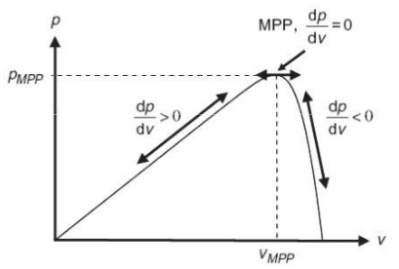

***Hình 5.4: Đặc tuyến P-V của pin quang điện với thuật toán INC***

* Ta có biểu thức :



* Vậy qui tắc hoạt động của giải thuật INC:
* dI/dV=-I/V tại MPP
* dI/dV>-I/V tại bên trái MPP
* dI/dV<-I/V tại bên phải MPP
* **Sơ đồ giải thuật INC**

START

Measure V(n),I(n)

dI=I(n)-I(n-1) dV=V(n)-V(n-1)

dV=0

NO YES

YES

dI=0

dI/dV=-I/V

NO NO YES

dI>0

dI/dV>-I/V

RETURN

YES NO NO YES

Update P(n-1)

Vref=Vref+ΔV

Vref=Vref-ΔV

Vref=Vref-ΔV

Vref=Vref+ΔV

***Hình 5.5 Sơ đồ giải thuật INC***

* Ưu điểm :
* Cho kết quả tốt trong điều kiện thay đổi đột ngột
* Dao động nhỏ quanh điểm MPP
* Giảm tổn thất và nâng cao hiệu suất của hệ thống
* Nhược điểm:
* Mạch điểu khiển phức tạp
* Giá thành lắp đặt cao

**5.2.3 Phương pháp tỷ lệ điện áp hở mạch**

Phương pháp sử dụng quan hệ xấp xỉ tuyến tính giữa điện áp MPP (Vmpp) và điện áp hở mạch (Voc) của pin quang điện phù hợp với bức xạ và nhiệt độ thay đổi.

Vmpp = kVoc

Hệ số k không đổi , có giá trị khoảng từ 0,71 – 0,78. Hệ số k phụ thuộc vào đặc tuyến tình hệ pin quang điện và giá trị được xác định trước bằng cách xác định Vmpp và Voc ở các mức bức xạ và nhiệt độ khác nhau. Việc đo điện áp hở mạch Voc cần một bộ biến đổi công suất ngắt tức thời vì vậy mỗi lần đo Voc thì hệ thống bị gián đoạn đồng thời gây ra tổn hao công suất. Một vấn đề của phương pháp này là không có khả năng dò MPP theo bức xạ thay đổi, bởi vì việc xác định Vmpp không liên tục. Ngoài ra một hạn chế nữa là MPP không thực sự chính xác vì mối quan hệ giữa điện áp hở mạch và MPP chỉ là quan hệ xấp xỉ.

Phụ thuộc vào từng ứng dụng đưa ra để quyết định có sử dụng phương pháp này hay không bởi vì phương pháp này vẫn còn nhiều hạn chế ,tuy nhiên phương pháp này rất dễ dàng thực hiện và giá thành thấp. Phương pháp không cần sử dụng DSP hoặc vi điều khiển và chỉ sử dụng mộ máy biến áp.

* Ưu điểm:
* Giá thành tương đối thấp
* Rất đơn giản và dễ dàng thực hiện
* Hạn chế :
* Độ chính xác không cao
* Đáp ứng chậm khi Vmpp tỷ lện thuận với Voc
* Hệ thống có thể bị gián đoạn tức thời

**5.2.4 Phương pháp tỷ lệ dòng ngắn mạch**

Giống như phương pháp tỷ lệ điện áp hở mạch, đây là mối quan hệ giữa dòng điện ngắn mạch Isc và dòng điện Impp dưới điều kiện môi trường khác nhau được thực hiện bởi biểu thức:

Impp = kIsc

Hệ số k được xác định với từng hệ pin quang điện khác nhau, có giá trị không đổi trong khoảng 0,78 – 0,92 .

Việc đo dòng điện ngắn mạch trong hệ thống hoạt động là một vấn đề. Bộ biến đổi thường được thêm vào một khóa công suất để ngắn mạch hệ pin quang điện trong một khoảng thời gian để đo Isc. Do đó phương pháp này cũng mắc phải ngược điểm như phương pháp tỷ lệ điện áp hở mạch là gây tổn hao công suất và hệ thống bị gián đoạn tức thời trong quá trình đo Isc.

* Ưu điểm :
* Đơn giản dễ thực hiện
* Giá thành thấp

* Hạn chế :
* Gây tổn hao công suất và giảm tính liên tục của hệ thống
* Hiệu suất thấp do mối quan hệ Isc và Impp là quay hệ xấp xỉ.

**5.3 So sánh các giải thuật MPPT**

- Có rất nhiều giải thuật MPPT khác nhau hiện được dử dụng trong hệ thống pin mặt trời. Tuy nhiên điều này còn phụ thuộc vào hiểu biết của người sử dụng chúng. Trong một số trường hợp quen sử dụng mạch tương tự thì những phương pháp như tỷ lệ điện áp ngắn mạch,tỷ lệ dòng ngắn mạch , RCC,…. là những lựa chọn tốt. Trong những trường hợp khác hoạt động với mạch số yêu cầu phần mềm và lập trình thì phương pháp P&O ,INC , điều khiển mờ…. nên được lựa chọn.

- Số lượng cảm biến cầu cầu thực hiện MPPT cũng ảnh hưởng tới quá trình quyết định. Các cảm biến thường được sử dụng để đo điện áp và dòng điện, chúng càng đơn giản sử dụng, độ tin cậy càng cao thì càng tốt. Ngoài ra vấn đề giá thành cho mỗi phương pháp cũng là một trong những yếu tố quyết định .

- Ngoài ra việc sử dụng phương pháp còn phụ thuộc cụ thể vào mỗi ứng dụng khác nhau. Cụ thể như các vệ tinh không gian thì vấn đề giá thành về độ phức tạp không phải là vấn đề lo ngại, vấn đề quan trọng ở đây là hiệu suất và dộ tin cậy cao. Trong trường hợp này các giải thuật P&O ,INC, và RCC là xấp xỉ nhau.

* **Kết luận** :
* Không có phương pháp MPPT nào là tốt nhất có tất cả ứng dụng. Dựa vào phương pháp MPPT được trình bày ở trên tác giả đưa ra bảng so sánh sau:

|  |  |  |  |  |  |  |  |
| --- | --- | --- | --- | --- | --- | --- | --- |
| hương pháp | Phụ thuộc hệ pin quang điện | MPPT thực | Tương tự hoặc số | Điều chỉnh định kỳ | Tốc độ hội tụ | Độ phức tạp thực hiện | Số lượng cảm biến |
| P&O | Không | Có | Cả hai | Không | Đa dạng | Thấp | V, I |
| INC | Không | Có | Số | Không | Đa dạng | Trung bình | V, I |
| Tỷ lệ Voc | Có | Không | Cả hai | Có | Trung bình | Thấp | V |
| Tỷ lệ Isc | Có | Không | Cả hai | Có | Trung bình | Thấp | I |

**Bảng 5.1 So sánh một số đặc trung của phương pháp MPPT**

* Từ một số phương pháp được giới thiệu, dánh giá so sánh ở trên trong giới hạn của luận văn ở phần tiếp theo tác giả chỉ lựa chọn hai phương pháp là P&O và INC để thực hiện mô phỏng bằng công cụ Simulink của phần mềm Matlab 2014b.

**CHƯƠNG 6: MÔ PHỎNG THUẬT TOÁN MPP**

**6.1 Các phương trình xây dựng tấm pin mặt trời**

- Ta có được mạch tương đương của 1 cell pin mặt trời

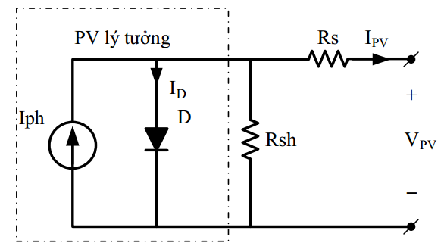

***Hình 6.1:*** *Mạch tương đương của 1 cell pin mặt trời*

* Các phương trình xây dựng tấm pin mặt trời:
* Dòng nguồn của pin mặt trời:

 (A)

* Dòng bão hòa ngược của Diode:

 (A)

* Dòng bão hòa của Diode:

 (A)

* Dòng qua Diode:



* Dòng ra của PMT:

 (A)

* Trong đó:

Tc: Nhiệt độ khi hoạt động của PMT (oC)

Tref: Nhiệt độ lý tưởng của PMT (25oC)

q: Điện tích electron, q = 1,602. 10-19 (C)

k: Hằng số Boltzmann, k = 1,381. 10-23 (J/K)

Ns: Số tế bào của PMT

A: Hằng số lý tưởng (tham khảo ở phụ lục)

Rs: Nội trở của pin mặt trời (Ohm)

Rsh: Điện trở shunt (Ohm)

EG: Năng lượng vùng cấm chất bán dẫn dùng trong pin mặt trời

Ki: Hệ số nhiệt độ dòng ngắn mạch của tế bào

G: Cường độ nắng của mặt trời (kW

**6.2 Mô hình mô phỏng tấm pin mặt trời**

* Từ các phương trình xây dựng được từ 1 cell của tấm pin ta xây dựng được mô hình tổng thể của tấm pin như sau:
* *Khối dòng nguồn PMT Iph :*

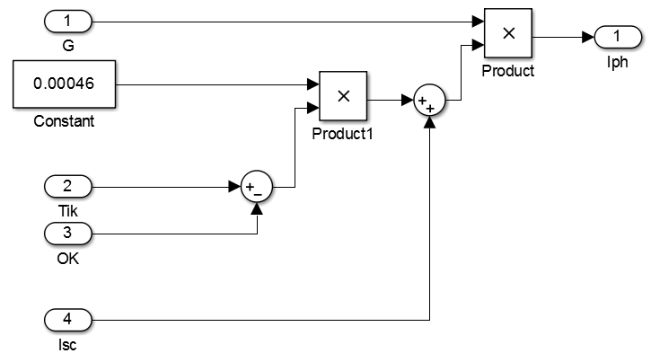

***Hình 6.2*** *Khối dòng nguồn PMT Iph*

* *Khối block tạo dòng bão hòa ngược Irs:*

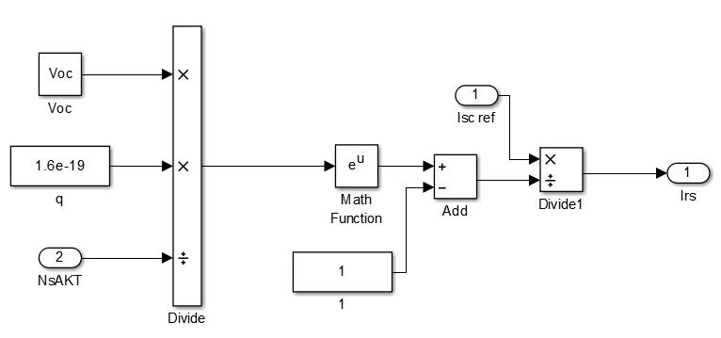

***Hình 6.3*** *Khối block tạo dòng bão hòa ngược Irs*

* *Khối dòng bão hòa Io:*

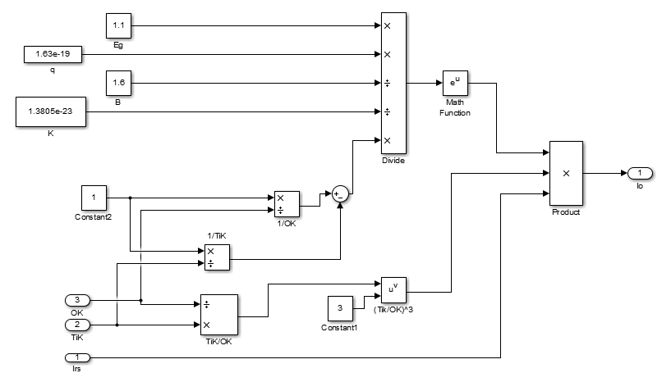

***Hình 6.5*** *Khối tạo dòng bão hòa Io*

* Khối tạo dòng ra của PMT:

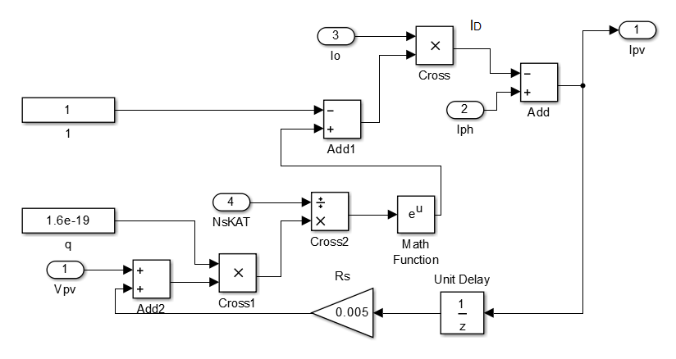

***Hình 6.6*** *Khối tạo dòng điện ra của PMT*

* Mô hình tổng thể của tấm PMT:

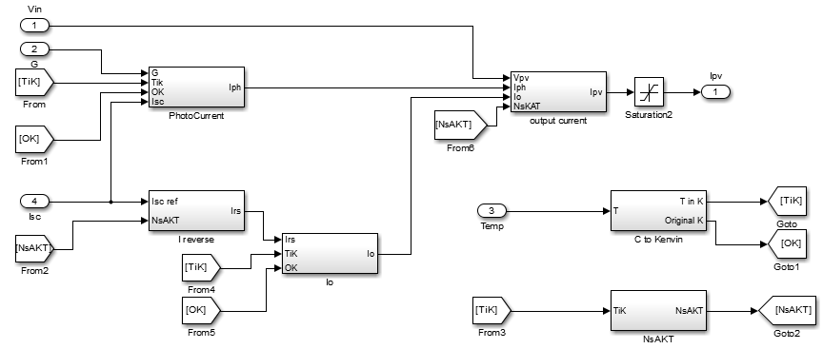

***Hình 6.7*** *Mô hình tổng thể của tấm PMT*

- Ta chọn tấm pin được mô phỏng là tấm pin có mã hiệu RS – P618 – 85W là tấm pin  
có sẵn tại phòng thí nghiệm kĩ thuật điện (103B1) có các thông số cơ bản như sau:

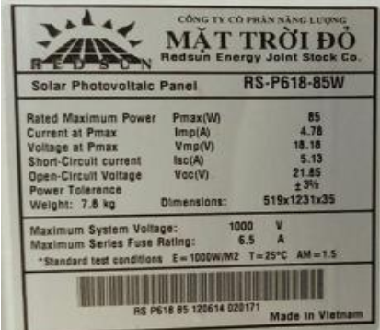

**Hình 6.8:** Thông số tấm pin RS – P168 – 85W

* **Kết quả mô phỏng:**

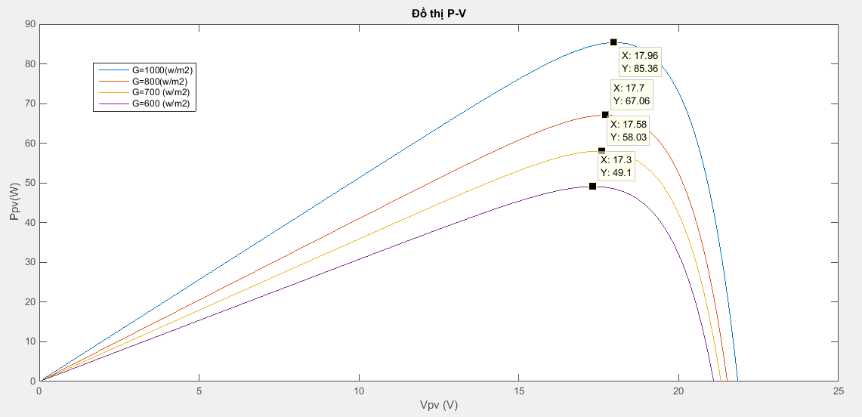***Hình 6.9 Đồ thị đặc tuyến P-V của PMT khi cường độ nắng thay đổi***

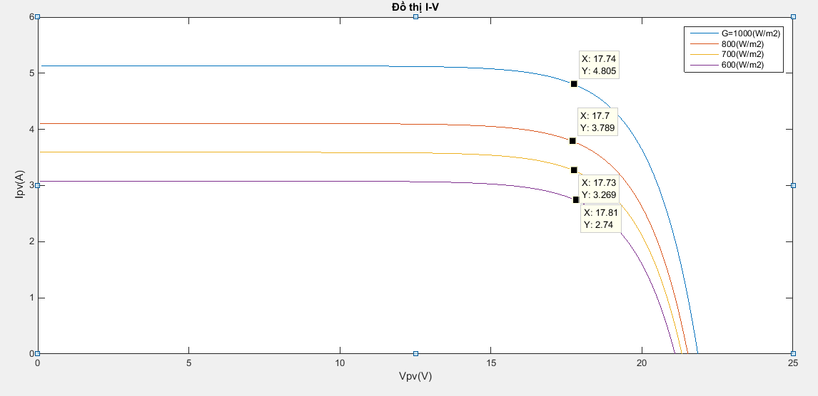

***Hình 6.10 Đồ thị đặc tuyến I-V của PMT khi cường độ nắng thay đổi***

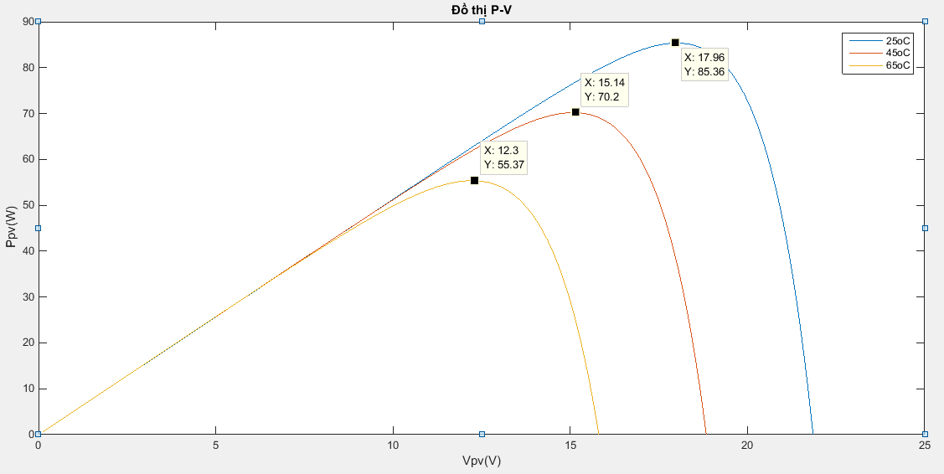

***Hình 6.11 Đồ thị đặc tuyến P-V của PMT khi nhiệt độ thay đổi***

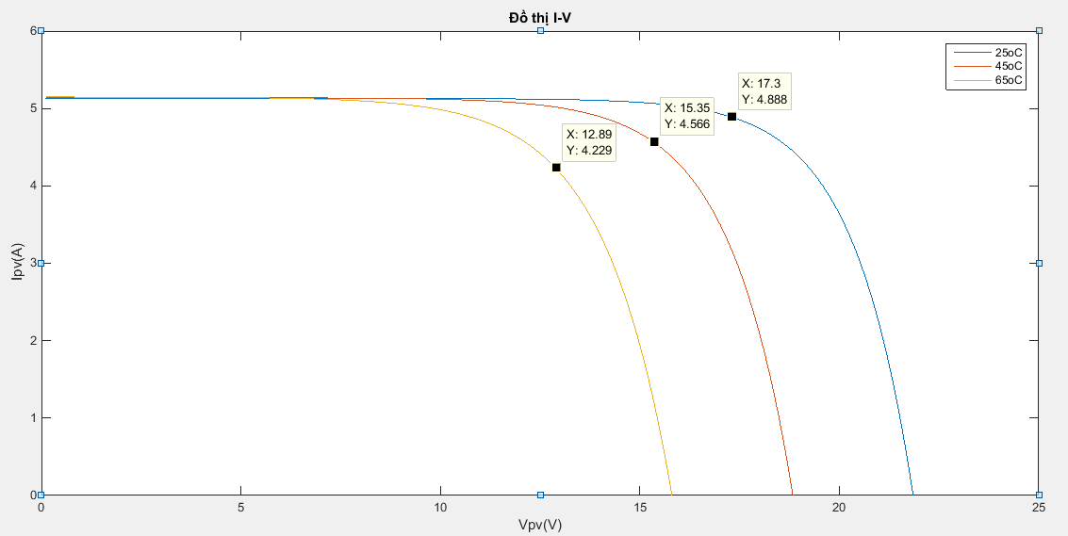

***Hình 6.12 Đồ thị đặc tuyến I-V của PMT khi nhiệt độ thay đổi***

**6.3 Mô hình mô phỏng hệ thống PV**

**6.3.1 Mô phỏng thuật toán P&O ( Pertub & Observe).**

* Dựa vào giải thuật P&O đã trình bày ở hình 5.2, ta xây dựng mô hình matlab như sau:

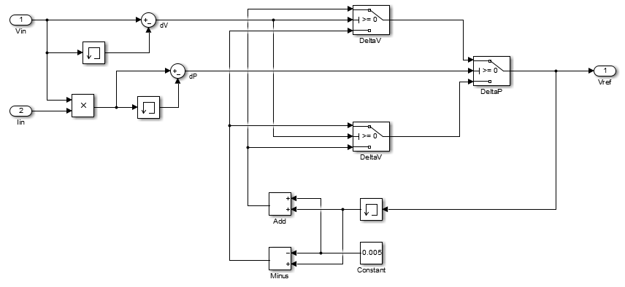

***Hình 6.13: Khối thuật toán P&O***

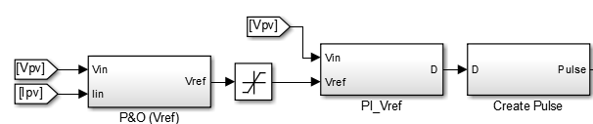

***Hình 6.14: Mô hình thuật toán P&O điều chỉnh hệ số D và khối tạo xung đóng mở Mosfet***

**6.3.2 Mô phỏng bộ SEPIC converter**

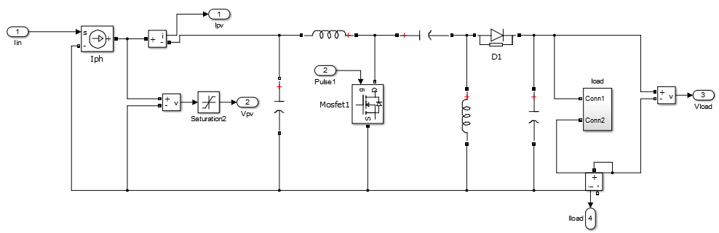

**Hình 6.15:** Mô hình bộ SEPIC converter được xây dựng trong MATLAB 2014b

**6.3.3 Khối tải**

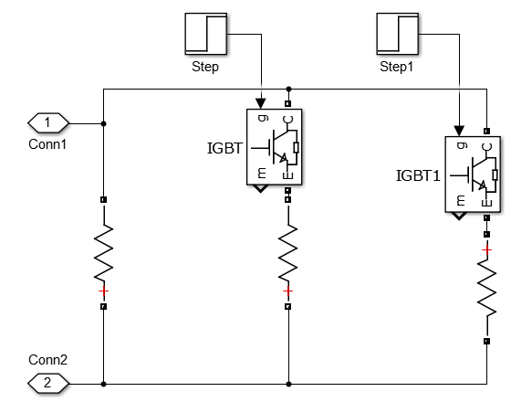

**Hình 6.16 Mô hình khối tải**

**6.3.4 Sơ đồ mô phỏng của toàn hệ thống**

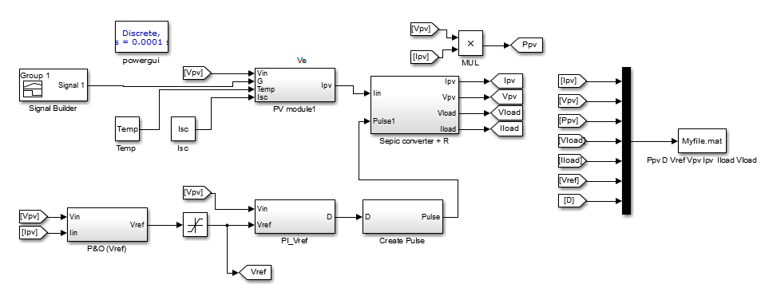

**Hình 6.16 Mô hình toàn hệ thống**

**6.4 Các thí nghiệm và kết quả mô phỏng trên phần mềm MATLAB 2014b**

* Thông số được chọn lựa của bộ SEPIC:

+ Rload = 20 Ω;  
+ Rload1 = 20 Ω;  
+ Rload2 = 20 Ω;  
+ L1a = 10e-3 H;   
+ L1b= 10e-3 H;  
+ Cp = 10e-6 F;  
+ Cin = 1000e-6 F;  
+ Cout = 1000e-6 F;  
+ fMOS = 1kHz

* ***Các thí nghiệm được thực hiện trong điều kiện nhiệt độ lý tưởng là 25oC***
* *Thí nghiệm 1:* **Bức xạ không đổi, tải không đổi ( G=1kw/m2)**
* *Kết quả mô phỏng:*

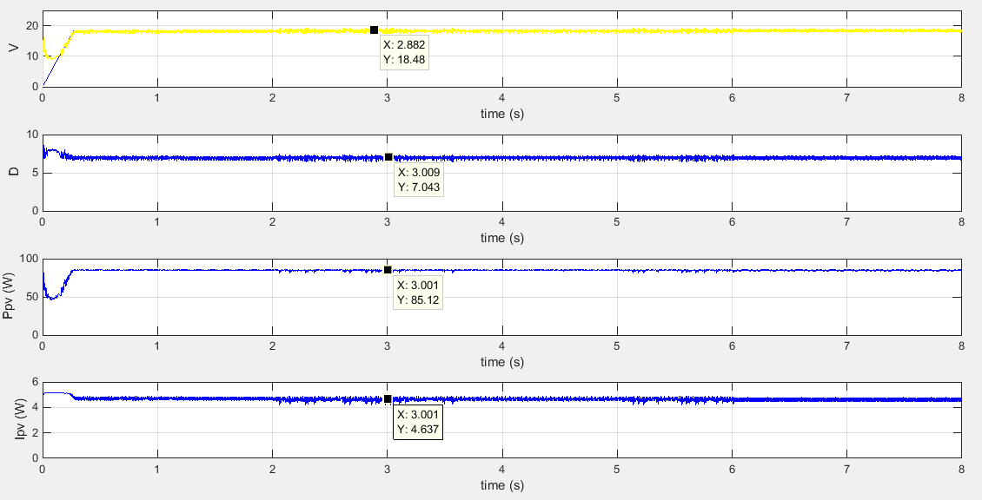

***Hình 6.17*** Kêt quả mô phỏng Vpv, Ipv, Ppv, D thí nghiệm 1

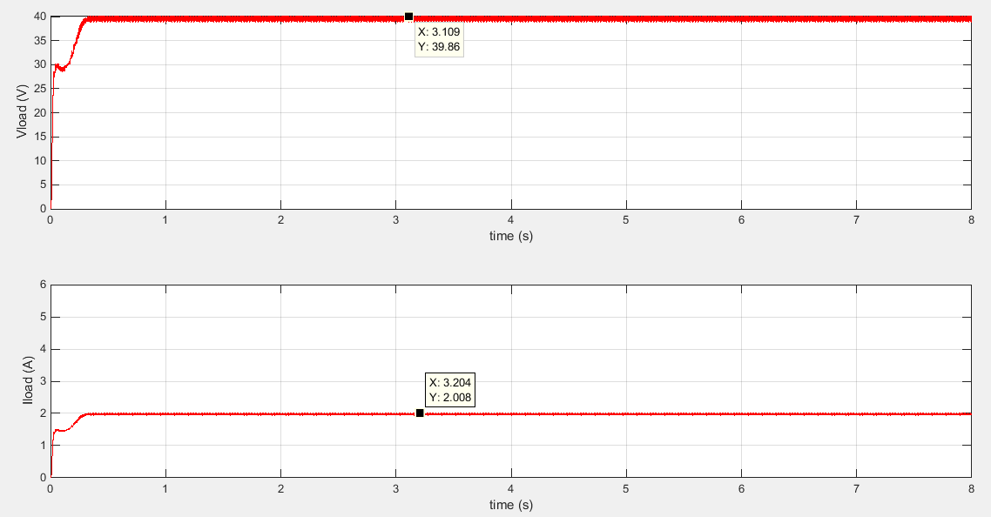

***Hình 6.17*** Kêt quả mô phỏng Vload, Iload thí nghiệm 1

* **Nhận xét:**- Đây là trường hợp lý tưởng nhất khi bức xạ ổn định và tải cũng ổn định.  
  - Thuâṭ toán P&O theo mô phỏng đáp ứ ng nhanh, ổn điṇh, theo đươc ̣ điểm công suất  
  cưc ̣ đaị trong trường hợp lý tưởng, tải và bức xạ đều không đổi. Pmax = 85.26W. Tại đó  
  Vmpp = 18.24 V; Impp = 4.674 A . Kết quả này có thể xem như là phù hợp với lý thuyết như đã trình bày.
* *Thí nghiệm 2:* **Bức xạ thay đổi, tải không đổi**
* Cường độ sáng G(kw/m2) thay đổi từ 1 đến 0.6 như trong block bên dưới.

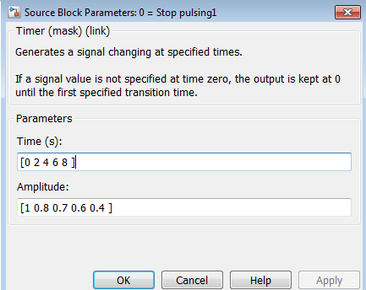

***Hình 6.18*** Khối block thay đổi cường độ sáng G(kw/m2)

* Cụ thể :

+ Trong 2 s đầu tiên G=1 kw/m2

+ Trong 2 s tiếp theo G=0.8 kw/m2

+ Trong 2 s tiếp theo G=7 kw/m2

+ Trong 2 s tiếp theo G=0.6 kw/m2

+ Trong 2 s còn lại G=0.4 kw/m2

* *Kết quả mô phỏng :*

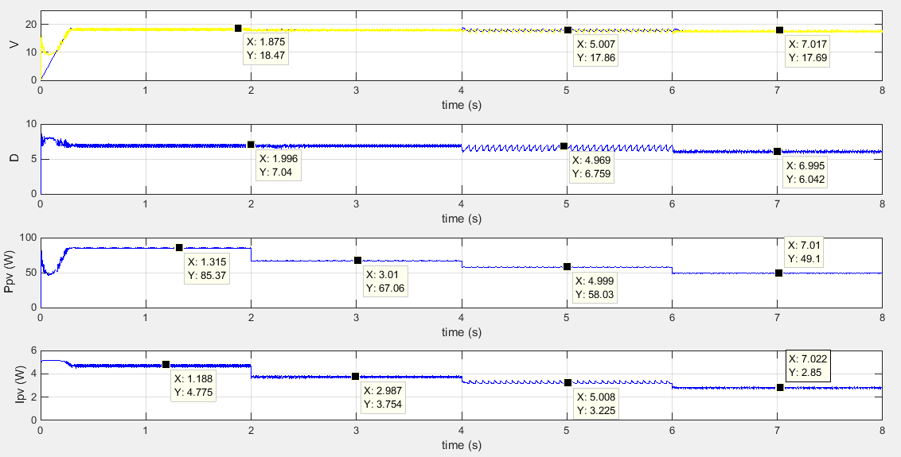

***Hình 6.19*** Kêt quả mô phỏng Vpv, Ipv, Ppv, D thí nghiệm 2

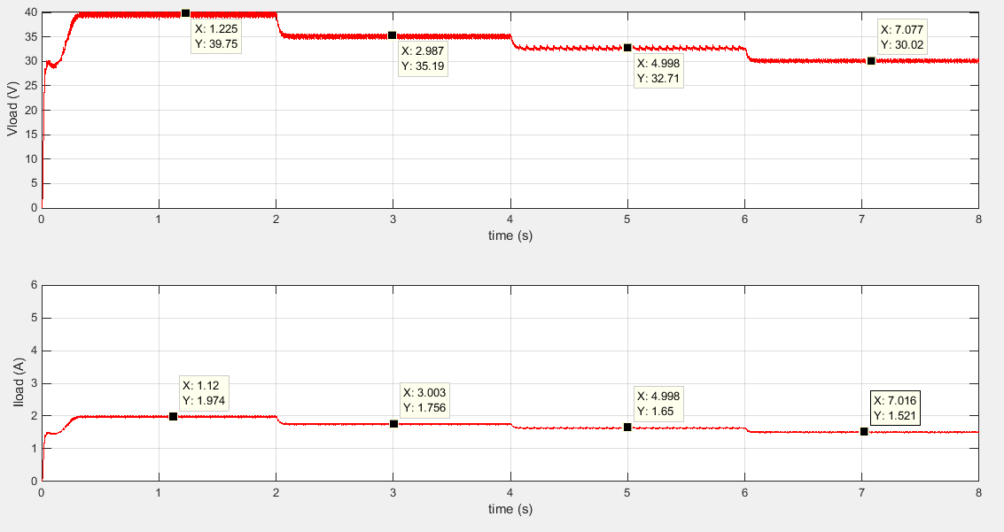

***Hình 6.20*** Kêt quả mô phỏng Vload, Iload thí nghiệm 2

* **Nhận xét:**

**-** Thí nghiệm này nhằm kiểm tra tính làm việc hiệu quả của hệ thống. Hệ thống PV  
được thử thách với lượng bức xạ đầu vào của tấm pin thay đổi, cụ thể như sau:  
+ Trong thời gian 2s đầu, lượng bức xạ G1 = 1000 W/m2  
+ Trong thời gian 2s kế tiếp, lượng bức xạ G2 = 800 W/m2

+ Trong thời gian 2s kế tiếp, lượng bức xạ G2 = 700 W/m2

+Trong thời gian 2s kế tiếp, lượng bức xạ G2 = 600 W/m2

- Kết quả lý thuyết :

+ G1 = 1000 W/m2 thì Pmax1 = 85.36 W  
+ G2 = 800W/m2 thì Pmax2 = 67.06 W  
+ G3 = 700 W/m2 thì Pmax3 = 58.03 W

+ G2 = 600W/m2 thì Pmax2 = 49,1. W

- Vì lượng bức xạ thay đổi nên đặc tính công suất, điện áp,dòng điện của tấm pin cũng thay đổi theo. Nếu hệ thống làm việc hiệu quả thì công suất cung cấp đến tải phải luôn là lớn nhất. Từ kết quả mô phỏng được ta có:

+ G1 = 1000 W/m2 thì Pmax1 = 85.37 W  
+ G2 = 800W/m2 thì Pmax2 = 67.06 W  
+ G3 = 700 W/m2 thì Pmax3 = 59.03 W

+ G2 = 600W/m2 thì Pmax2 = 49,1. W

* Như vậy ta có thể thấy là các gía trị mô phỏng không khác quá nhiều so với kết quả  
  lý thuyết. Điều này chứng tỏ, thuật toán P&O làm việc hiệu quả trong mô phỏng, đã  
  đáp ứng được yêu cầu về công suất cực đại khi đặc tuyến làm việc của tấm pin thay  
  đổi.
* *Thí nghiệm 3:* **Bức xạ không đổi (G=1) , tải thay đổi**
* *Kết quả mô phỏng*

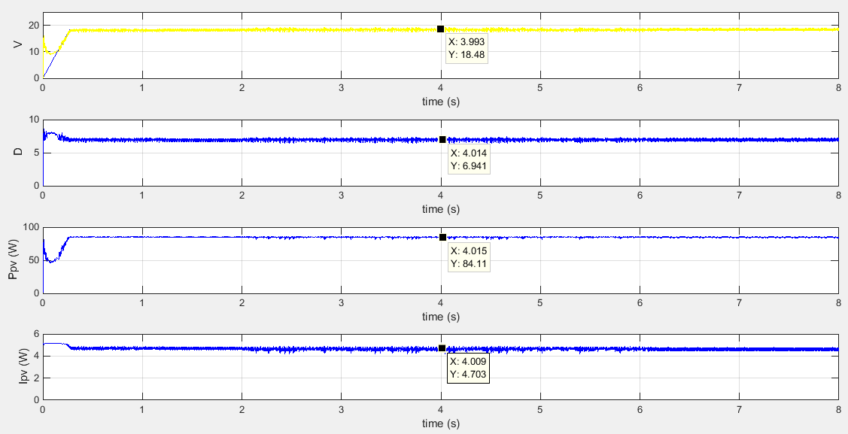

***Hình 6.21*** Kêt quả mô phỏng Vpv, Ipv, Ppv, D thí nghiệm 3

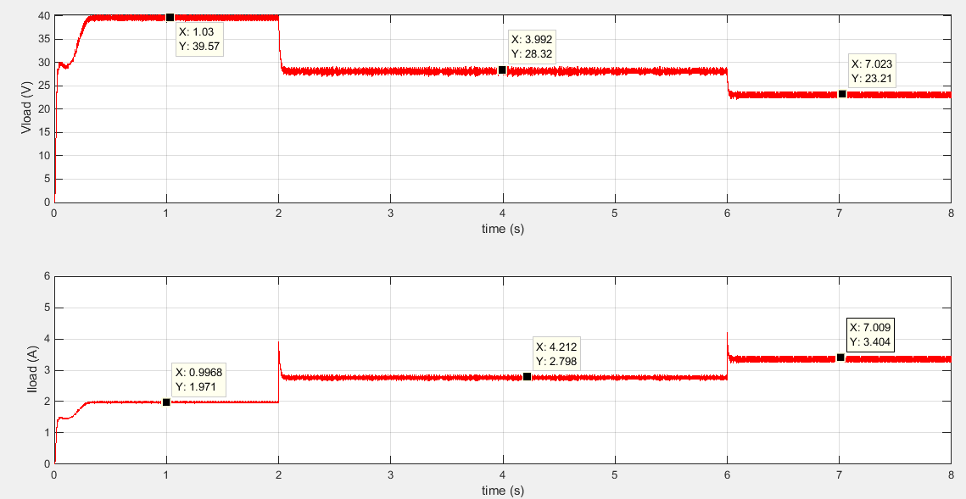

***Hình 6.22*** Kêt quả mô phỏng Vload, Iload thí nghiệm 3

* **Nhận xét:**
* Thí nghiệm này nhằm kiểm tra tính đúng đắn của hệ thống. Khi lượng bức xạ không  
  thay đổi thì đặc tuyến của tấm pin là cố định dẫn đến lượng công suất mà tấm PV nhân  
  được cũng sẽ ổn định. Để thực hiện thí nghiệm này, ta đổi tải theo thời gian, cụ thể:

+ Trong thời gian 2s đầu, R1 = 20 Ω .  
+ Trong thời gian 4s sau, R2 = 10 Ω .  
+ Trong thời gian 2s tiếp theo, R3 = 6.7 Ω .

* Giả sử trường hợp lý tưởng, ta bỏ qua các tổn hao, và nếu đúng theo lý thuyết thì hệ  
  thống phải luôn bám được điểm công suất cực đại tại G1 = 1000 W/m2 là Pmax1 = 85,36  
  W
* Công suất đầu ra của tải có thể được tính theo công thức sau:



* - Như vậy khi tải thay đổi thì hệ thống phải thay đổi Vload theo để đảm bảo công suất  
  đầu ra trên tải trở là cực đại.
* - Kết quả mong muốn của thí nghiệm:  
  • Công suất tiêu thụ trên tải phải là hằng số khi tải thay đổi giá trị  
  • Điện áp thay đổi tỉ lệ với sự thay đổi của tải theo một hằng số nào đó. Cụ thể  
  trong mô phỏng này, với lần thay đổi trở đầu tiên thì R2 = 0,5 R1. Do công suất  
  không đổi nên ta có hệ thức:





* Kết quả mô phỏng được :



* Như vậy so sánh giữa kết quả tính toán lý thuyết và kết quả mô phỏng nhận thấy sai lệch là không đáng kể. Do đó ta có thể kết luận được tính đúng đắn của thuật toán P&O trong mô hình mô phỏng.
* *Thí nghiệm 4:* **Bức xạ và tải cùng thay đổi**
* Ta thiết lập khoảng thay đổi cường độ nắng G(Kw/m2) theo thời gian như sau:

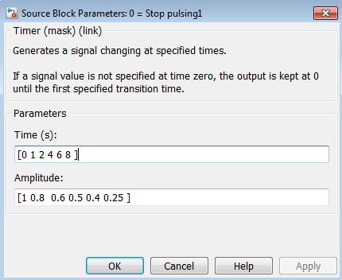

Hình 6.23 Khối block thay đổi cường độ sáng G(kw/m2)

* G thay đổi cụ thể như sau:

+ Trong thời gian 1s đầu G=1(kw/m2)

+ Trong thời gian 1s tiếp G=0.8(kw/m2)

+ Trong thời gian 2s tiếp G=0.6 (kw/m2)

+ Trong thời gian 2s tiếp G=0.5(kw/m2)

+ Trong thời gian 2s tiếp G=0.4(kw/m2)

+ Trong thời gian còn lại G=0.25(kw/m2)

* Ta thay đổi tải tương tự như ở thí nghiệm 3, cụ thể:

+ Trong thời gian 2s đầu, R1 = 20 Ω .  
+ Trong thời gian 4s sau, R2 = 10 Ω .  
+ Trong thời gian 2s tiếp theo, R3 = 6.7 Ω

* Kết quả mô phỏng :

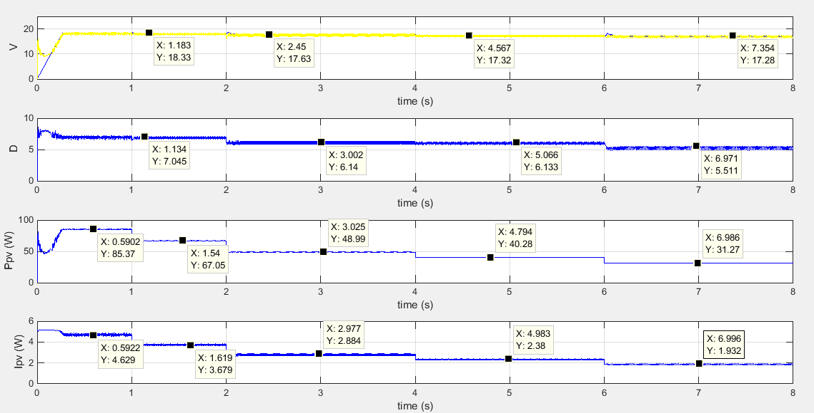

***Hình 6.24*** Kêt quả mô phỏng Vpv, Ipv, Ppv, D thí nghiệm 4

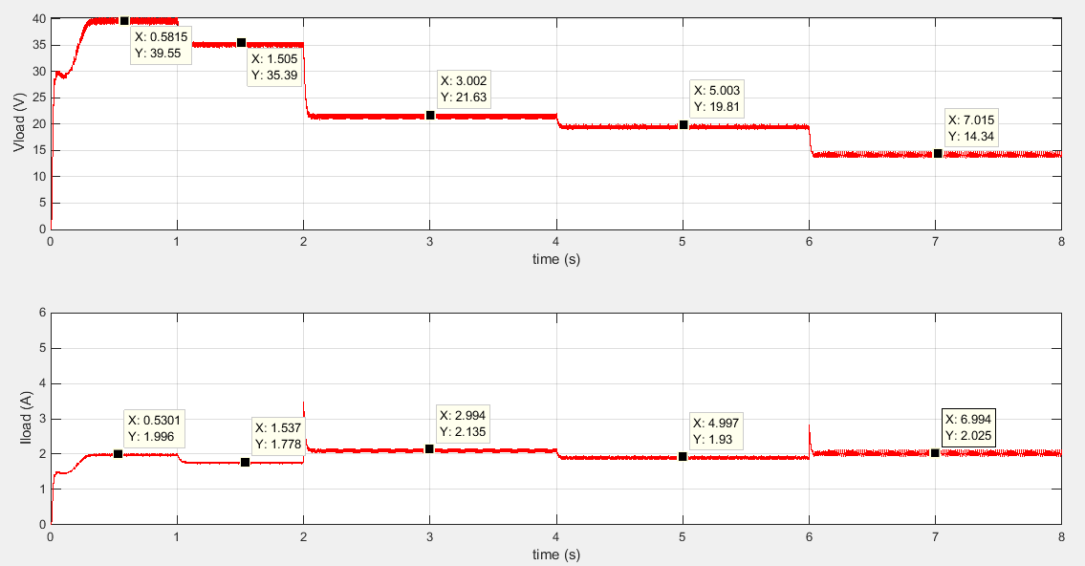

***Hình 6.25*** Kêt quả mô phỏng Vload, Iload thí nghiệm 4

* **Nhận xét:**- Thí nghiệm này nhằm mục đích tạo ra các biến đổi phức tạp và ngẫu nhiên của cả tải  
  và bức xạ, thể hiện sự đa dạng trong điều kiện thực tế mà hệ thống PV cần phải làm  
  việc chính xác và ổn định
* Từ kết quả mô phỏng :

• Thời gian từ 0 - 1, lượng bức xạ là G1 = 1 kw/m2 🡺Pmax1 = 85,36 W, phù hợp  
với mô phỏng thực tế là 85,37 W.  
• Thời gian từ 1 - 2, lượng bức xạ là G2 = 0.8 kw/m2 🡺 Pmax2 = 67,07 W, phù hợp  
với mô phỏng là 67,06 W.  
• Thời gian từ 2 – 4, lượng bức xạ là G3 = 0.6 kw/m2  Pmax3 = 49.1 W. Tải lúc  
này giảm xuống còn 10 Ω . Công suất ngõ ra dao động quanh giá trị 48,99 →  
Thuật toán vẫn đang cho đáp ứng tốt.  
• Thời gian từ 4 – 6, lượng bức xạ là G4=0.5 kw/m2 nhưng tải giảm xuống còn 6.7 Ω .  
Theo đồ thị đáp ứng tải, ta có thể thấy điện áp và dòng điện qua tải thay đổi để  
tiệm cận với giá trị Pmax3 = 40,28 W .  
• Thời gian từ 6 – 8, lượng bức là G5 =0.4 kw/m2, tải lúc này vẫn có  
giá trị là 6.7 Ω . Theo kết quả mô phỏng, công suất thu được dao  
động nhỏ quanh điểm 31,27 W.

* Theo so sánh giữa kết quả mô phỏng và kết quả lý thuyết trong trường hợp giả định điều kiện có sự thay đổi đồng thời của cường độ nắng và tải ta nhận thấy rằng hai kết quả là hoàn toàn phù hợp với nhau. Do vậy ta kết luận rằng thuật toán P&O đang làm việc hoàn toàn hiệu quả.

**6.5 Kết luận** - Hệ thống đề xuất được mô phỏng vận hành tốt, các đáp ứng đạt được đúng với logic  
 luận chứng của lý thuyết; phù hợp với công thức nếu ra của hệ thống trong các phân  
 tích định tính và định lượng cho thấy giải thuật luôn đưa hệ thống về điểm làm việc  
 cực đại công suất như mong muốn  
 - Thuật toán mô phỏng cũng cho thấy được hạn chế của giải thuật P&O. Đó chính là ta  
 không thể lấy được đúng giá trị công suất cực đại trong từng trường hợp mà chỉ dao  
 động rất nhỏ quanh điểm đó. Trong thực tế khi thiết kế mạch phần cứng, người ta phải  
 làm sao để độ dao động này đủ nhỏ và có thể chấp nhận được.  
 - Như vậy ta có thể thấy được bộ MPPT P&O hoạt động tốt với yêu cầu đề ra là tìm  
 được điểm công suất cực đại của hệ thống